**БЕЛОРУССКИЙ ГОСУДАРСТВЕННЫЙ УНИВЕРСИТЕТ**

**ИНФОРМАТИКИ И РАДИОЭЛЕКТРОНИКИ**

**Лабораторная работа №3**

**Вариант 2.**

**«ИСССЛЕДОВАНИЕ ПРОСТЫХ ЦЕПЕЙ СИНУСОИДАЛЬНОГО ТОКА»**

**Выполнил**

**студент группы 358301**

**Шилко Е.Н.**

**Проверил**

**Батюков С. В.**

**Минск 2024**

*1. Цель работы.*

*Приобретение навыков работы с вольтметром, генератором, фазометром, навыков расчета цепей переменного тока. Экспериментальная проверка законов распределения токов и напряжений в последовательной, параллельной и последовательно-параллельной цепях гармонического тока.*

2. Расчет домашнего задания.

Для последовательной цепи (см. ниже рис. 1):

рассчитали реактивные сопротивления *XL, XC*, комплексное входное сопротивление цепи *ZВХ*, комплексный ток *Ī* и комплексные напряжения элементов *ŪK, ŪC, Ū1* в схеме 1 (см. ниже схему 1) по параметрам, заданных в табл. 1, при начальной фазе генератора *ψ=0*.

Таблица 3.1

|  |  |  |  |  |  |  |  |  |  |
| --- | --- | --- | --- | --- | --- | --- | --- | --- | --- |
| № Варианта | Схема на рис. | $U$,В | $f$, Гц | $R_{1}$, Ом | $R_{2}$, Ом | $R_{3}$, Ом | $L$, мГн | $r_{k}$, Ом | $C$, мкФ |
| 2 | 3.8 | 4 | 1200 | 101,2 | 101,1 | 102,2 | 42,5 | 89,1 | 0,996 |

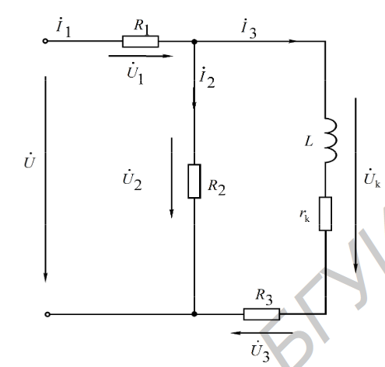

Рис 1 последовательное соединение элементов

электрической цепи синусоидального тока

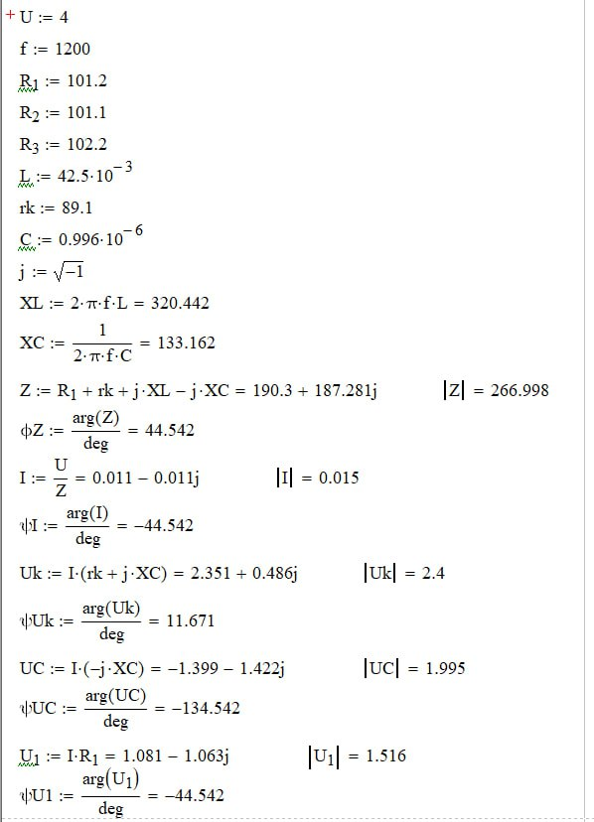

Таблица 3

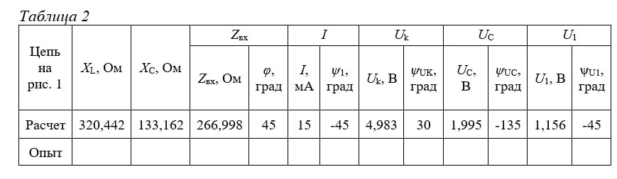



Рис 2 Параллельное соединение элементов электрической

цепи синусоидального тока

1. Для параллельной цепи (см. рис. 2):
   1. рассчитали по закону Ома комплексные токи ветвей *Ī1, Ī2 Ī3* и входной ток *Ī* как их сумму по данным табл. 1.

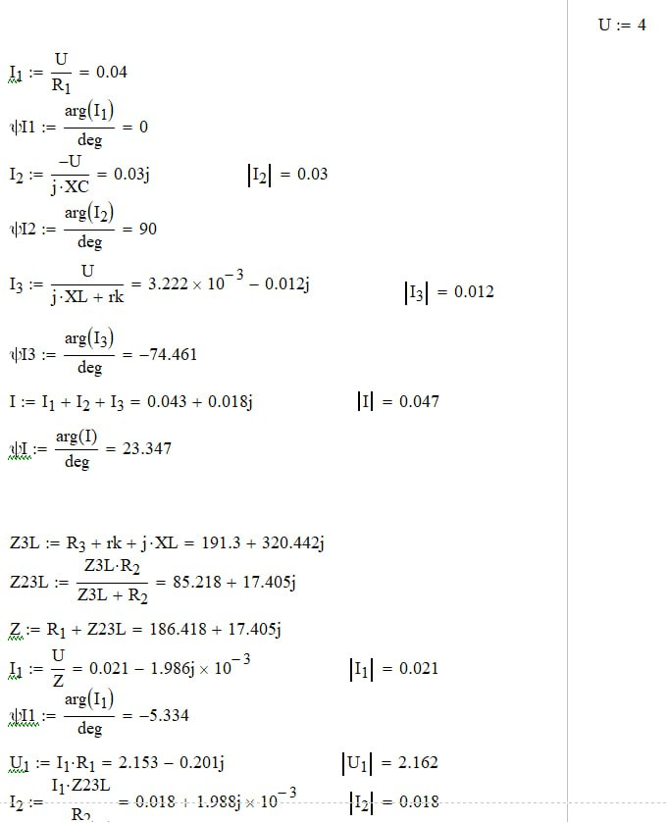

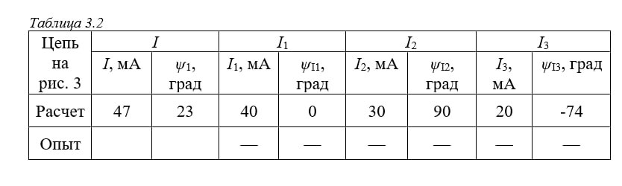



Рис 3. Смешанное соединение элементов электрической цепи

